12 и 24 – часовно време
Уште во најстарите цивилизации луѓето го мереле времето. Порано тоа било со помош на свеќа на која биле означени часови или пак со помош на песочен часовник во кој на песокот му требало еден час да протече од едниот во другиот сад. Но овие методи биле многу непрецизни во споредба со современите дигитални часовници со кои располагаме денес.
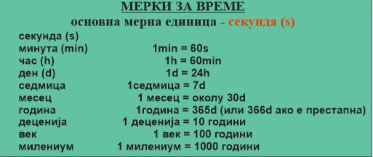
Мерни единици за време:

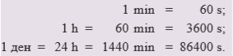
Ако времето од еден ден го поделиме на 24 еднакви делови, тогаш секој така добиен дел ни претставува време од 1 час. Значи денот има 24 часа. Часот го бележиме со лаинската буква h ( hora = час ) .Часовите почнуваме да ги броиме од полноќ до полноќ. Ако времето од еден час го поделиме на 60 еднакви дела тогаш секој така добиен дел ни претставува нова помала единица за време наречена минута ( min ). Кога времето од една минута ќе се подели на 60 еднакви дела, се добива најмалата мерна единица за време, наречена секунда ( s ). Времето од една секунда во науката се зима за основна мерна единица за време. Поголеми мерни единици од денот се недела, месец и година.
Неделата е време што ја сочинуваат седум дена ( понеделник, вторник, среда, четврток, петок, сабота и недела )
Месецот е време што го сочинуваат 28, 29, 30 и 31 ден. При сметање земаме дека месецот има 30 дена. Годината е време, што е потребно Земјата да се заврти еднаш околу Сонцето. Тоа време изнесува 365 дена и 6 h (или поточно 365 дена 5 h 48 min и 47 s). За полесно сметање установено е три години една по друга да имаат по 365 дена, а секоја четврта да има 366 дена. Годините што имаат по 365 дена ги викаме прости, а годината што има 366 дена ја викаме високосна или престапна. Во високосната година месецот февруари добива 29 дена, додека во простите години тој има по 28 дена.
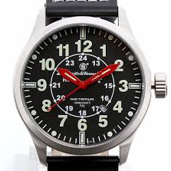
Се употребуваат и поголеми единици мерки од годината, а тоа се: деценија (десетлетка), што има 10 години и век или столетие што има 100 години. Годината ја делиме на 12 месеци или поделена на недели добиваме: 52 недели и 1 ден, а во високосната 52 недели и 2 дена.

Кај традиционалните часовници времето се повторува на секои 12 часа. Секое време се појавува два пати во ден. Оваа се вика 12-часовно време. Овој часовник покажува 10:10. Не можеме да одредиме дали е утро или вечер. Покрај часот треба да се каже дали е предпладне или попладне, односно наутро или навечер.
Во секој случај би кажале 10:10 наутро или 10:10 навечер.
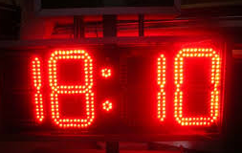
Додека пак покрај традиционалните часовници, денес имаме и дигитални часовници. Цифрите кај него се повторуваат на секои 24 часа, почнувајчи од полноќ. Оваа се вика 24-часовно време.
08:10 се чита осум часот и 10 минути наутро. А на часовникот времето 18:10 кое е прикажано значи: шест часот и десет минути навечер.
Кај 24 часовните времиња имаат четири цифри и нема потреба да се кажува дали е претпладне или попладне.
Пример 1: Да ги претвориме следниве времиња од 12 – часовни во 24 – часовни:
- 8:45 наутро
- 11:17 навечер
- 03:12 напладне
- 10:08 наутро
- 7:30 навечер
- 2:35 попладне
- 12:54 попладне
- 11:55 навечер
- 6:00 попладне
Пример 2: Еден воз поаѓа од железничка станица во 07:45, а пристигнува на својата крајна станица во 15:34 истиот ден.
а) запиши ги овие времиња како 12 - часовни времиња.
б) пресметај колку време траело патувањето.

Домашна работа: Учебник, страна 239, задачи 1,2,3,5,6,7,8,9,10,11,12,13
Домашните да се испратат на меил ljiljanamileska@yahoo.com напишани на лист од тетратка и секој лист да е потпишан со име и презиме и одделение најдоцна до 08.05.2020.

